Deskriptiv statistik av intervjuer med nyblivna pensionärer med statlig tjänstepension

Två studenter från Mittuniversitetet har praktiserat hos SPV under hösten 2018. De fick i uppdrag att ta reda på vad som gör att de statligt anställda går i pension.

Populationen bestod av alla statligt anställda som fick sin första utbetalning av den förmånsbestämda ålderspensionen under månaderna januari till juli 2018. Från populationen drogs ett slumpmässigt urval och intervjuerna genomfördes via telefon.

Tabell 1: Redovisning av population, respondenter och bortfall
 | Män | Kvinnor | Totalt
Population | 1 304 | 1 428 | 2 732
Urval | 185 | 202 | 387
Respondenter | 56 | 70 | 126
Bortfall | 129 | 132 | 261
Andel svar | 30,3% | 34,7% | 32,6%
Andel bortfall | 69,7% | 65,3% | 67,4%

SPV har uppgifter om ett antal bakgrundsvariabler såsom kön, födelseår, uttagstidpunkt, pensionsunderlag och verksamhetsområde.

Telefonintervjun bestod av frågor om utbildning, fritid, familj, ekonomi och arbete. De flesta frågorna berörde tidpunkten vid deras pensionsbeslut eller som nybliven pensionär. Frågorna som ställdes vid intervjutillfället var sådana som SPV inte annars har tillgång till, exempelvis utbildningsnivå, familjeförhållande m.m.

1. Bakgrundsvariabler

1. Kön
I allmänhet har kvinnor en större benägenhet att besvara enkäter än män, det vill säga att andelen kvinnor oftast är högre bland respondenterna än bland populationen.
Resultatet från denna telefonintervju är att det är en högre andel kvinnor bland respondenterna (55,6 procent) än i populationen (52,3 procent).

Tabell 1.1.1: Antal män och kvinnor i populationen och bland respondenter
Antal | Population | Respondenter
Män | 1 304 | 56
Kvinnor | 1 428 | 70
Totalt | 2 732 | 126

Tabell 1.1:2 Andel män och kvinnor i populationen och bland respondenter
Andel | Population | Respondenter
Män | 47,7 % | 44,4 %
Kvinnor | 52,3 % | 55,6 %
Totalt | 100 % | 100 %

Männen har alltså en lägre andel bland respondenterna (44,4 procent) än i populationen (47,7 procent).

2. Födelseår
Bland de nyblivna pensionärerna inom statsförvaltningen är de yngsta i populationen födda 1957 och de äldsta är födda 1946. Bland respondenterna är de födda mellan 1950 och 1957.

Diagram 1.2.1: Andel nyblivna pensionärer per födelseår
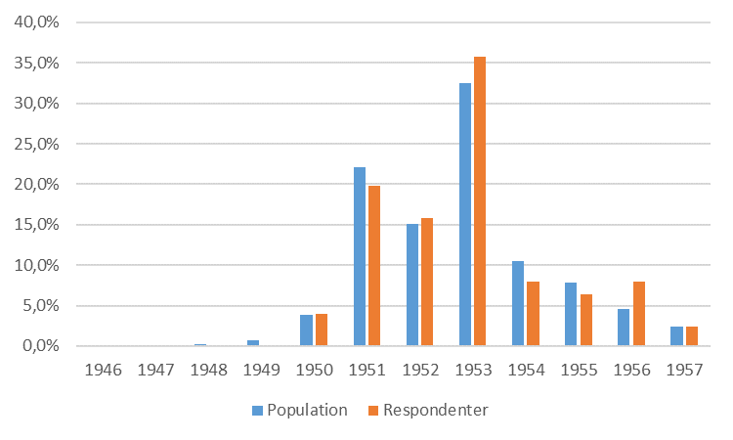
Fördelningen av antal nyblivna pensionärer per födelseår bland respondenterna är ungefär densamma som i populationen.

3. Utbetalning av den statliga tjänstepensionen
De fyra senaste åren före 2018 har drygt hälften av nya uttag av den förmånsbestämda ålderspensionen skett efter att personen har fyllt 65 år. När det gäller nya uttag under januari till juli 2018 är det ungefär hälften i populationen (50,5 procent) som tagit ut pension efter fyllda 65 år och knappt hälften bland respondenterna (49,2 procent).

Tabell 1.3.1: Andel med påbörjad utbetalning per uttagsålder
Påbörjad utbetalning av pension | Population | Respondenter
Uttag före 65-årsmånaden | 32,2 % | 31,0 %
Uttag vid 65-årsmånaden | 17,3 % | 19,8 %
Uttag efter 65-årsmånaden | 50,5 % | 49,2 %
Totalt | 100 % | 100 %

Fördelningen av antal nya uttag uppdelat på uttag före 65-årsmånaden, vid 65-årsmånaden och efter 65-årsmånaden bland respondenterna är ungefär densamma som i populationen.

4. Pensionsunderlag
Den utbetalda tjänstepensionen grundar sig bland annat på pensionsunderlaget. Den allmänna pensionen har ett avgiftstak, det vill säga den högsta inkomst som utgör underlag för allmän pensionsavgift. Detta avgiftstak är på 7,5 inkomstbasbelopp. Inkomster högre än detta tak kompenseras av den statliga tjänstepensionen.

Tabell 1.4.1: Andel under respektive över 7,5 inkomstbasbelopp
Pensionsunderlag | Population | Respondenter
Under 7,5 ibb | 61,8% | 57,9 %
Över 7,5 ibb | 38,2% | 42,1 %
Totalt | 100,0% | 100 %

Bland respondenterna är det en högre andel med ett pensionsunderlag över 7,5 inkomstbasbelopp än vad det är i populationen.

När det gäller medelvärdet och medianen av pensionsunderlaget för populationen och för respondenterna har männen ett högre pensionsunderlag än kvinnorna i båda fallen.

Tabell 1.4.2: Medelvärde och median av pensionsunderlaget
Pensionsunderlag |  | Population |  |  | Respondenter
 |  | Medelvärde |  | Median | Medelvärde | Median
Kön | Kvinna | 432 177 | 391 476 |  | 447 507 |  | 393 494
 | Man | 499 280 | 457 949 |  | 480 966 |  | 464 137

Kvinnorna som besvarat enkäten har ett högre pensionsunderlag än vad de har i populationen – det gäller både medelvärde och median. Medan männen har ett lägre medelvärde men ett högre medianvärde bland respondenterna än i populationen.

5. Cofog-grupp
Myndigheterna är indelade i sju olika verksamhetsområden, så kallade cofog-grupper. De två cofog-grupper som har flest uttag av pension i populationen (53,1 procent) är verksamhetsområdena samhällsskydd och rättsskipning och utbildning. Dessa två har också högst andel bland respondenterna (47,6 procent).

Tabell 1.5.1: Andel nyblivna pensionärer per verksamhetsområde
Cofog-grupp | Population | Respondenter
Allmän offentlig förvaltning | 16,1 % | 18,3 %
Fritidsverksamhet, kultur och religion | 0,9 % | 1,6 %
Försvar | 5,7 % | 5,6 %
Näringslivsfrågor m.m. | 10,0 % | 10,3 %
Samhällsskydd och rättsskipning | 28,6 % | 27,8 %
Socialt skydd m.m. | 14,2 % | 16,7 %
Utbildning | 24,5 % | 19,8 %
Totalsumma | 100 % | 100 %

Den största skillnaden mellan andel svar och andel i populationen finns inom utbildning. Där är det en lägre andel som besvarat enkäten (19,8 procent) än andel uttag i populationen (24,8 procent). Bland övriga cofog-grupper är det någorlunda lika andelar inom populationen som bland respondenter.

6. Sammanfattning av bakgrundsvariablerna
Även om bortfallet är stort (67 procent) är det ingen statistisk säkerställd skillnad när det gäller fördelningen av de flesta bakgrundsvariabler om man jämför populationen och respondenterna.

2. Redovisning av svar för varje fråga

1. Vilken högsta utbildningsnivå har du?
Bland anställda inom statsförvaltningen finns det en hög andel med eftergymnasial utbildning på två år eller längre, se Arbetsgivarverkets hemsida. Bland respondenterna är andelen med eftergymnasial utbildning drygt 68 procent. Det är däremot väldigt få med enbart grundskola bland respondenterna – endast 4 procent.

Tabell 2.1.1: Antal och andel respondenter per utbildningsnivå
 | MÄN |  | KVINNOR |  | TOTALT
Utbildningsnivå | Antal | Andel | Antal | Andel | Antal | Andel
Grundskola/tidigare motsvarighet | 0 | 0,0 % | 5 | 7,1 % | 5 | 4,0 %
Gymnasial | 16 | 28,6 % | 19 | 27,1 % | 35 | 27,8 %
Eftergymnasial < tre år | 9 | 16,1 % | 11 | 15,7 % | 20 | 15,9 %
Universitet/Högskola | 31 | 55,4 % | 35 | 50,0 % | 66 | 52,4 %
Totalt | 56 | 100 % | 70 | 100 % | 126 | 100 %

Bland respondenterna är det en högre andel män (71,5 procent) med eftergymnasial utbildning än andel kvinnor (65,7 procent).

2. På en skala från 1-10 där ett är minst och 10 är störst, hur skulle du beskriva din trivsel med dina kollegor på din arbetsplats den sista tiden? (Var sammanhållningen god på din arbetsplats?)

Diagram 2.2.1: Trivsel med kollegor
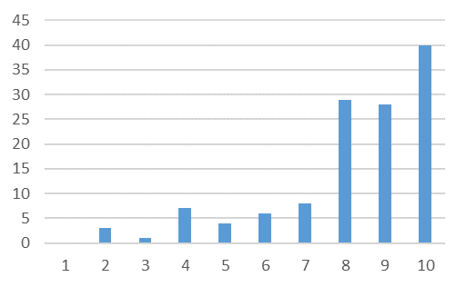
77 procent har angett ett värde från 8 till 10. Knappt en fjärdedel har alltså angett ett lägre värde än 8. Det är ett högt värde både på median (9) och medelvärde (8,2). De flesta har alltså trivts väldigt bra med kollegorna på arbetet.

3. På en skala från 1-10, hur väl trivdes du med dina arbetsuppgifter den sista tiden före pension?

Diagram 2.3.1: Trivsel med arbetsuppgifter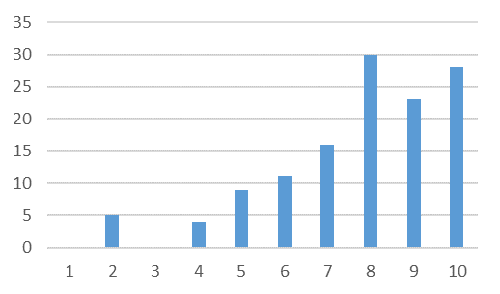
77 procent har angett värde 7 till 10. Medianen är 8 och medelvärdet 7,7.

När det gäller trivsel både med kollegor och arbetsuppgifter har de med universitetsutbildning ett högre medelvärde än de som har grundskola, gymnasium eller eftergymnasial utbildning.

Tabell 2.3.1: Medelvärde för trivsel med kollegor och arbetsuppgifter
Medelvärde per utbildningsnivå | Trivsel med kollegor | Trivsel med arbetsuppgifter
Grundskola/Gymnasial | 7,9 | 7,3
Eftergymnasial < tre år | 7,8 | 7,7
Universitet/Högskola | 8,5 | 8,0

4. På en skala från 1-10, hur krävande upplevde du ditt arbete den sista tiden före pension?

Diagram 2.4.1: Krävande arbete före pension
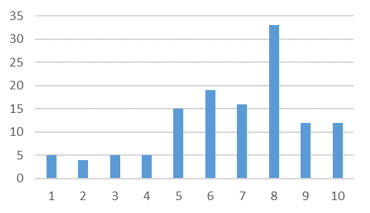
Nästan 60 procent upplevde att arbetsuppgifterna var krävande (värde 8 till 10). Medianen är 7 och medelvärdet 6,7.

Tabell 2.4.1: Medelvärde för värde på skalan för krävande arbete
Medelvärde per utbildningsnivå |  | Arbete krävande
Grundskola/gymnasial |  | 7
Eftergymnasial < tre år |  | 5,9
Universitet/Högskola |  | 6,7

Högst värde för hur krävande arbetsuppgifterna var den sista tiden före pension har de med utbildningsnivå grundskola/gymnasium angett (medelvärde 7). I denna grupp har kvinnorna (6,8) ett något högre medelvärde än männen (6,6).

5. På en skala från 1-10, hur skulle du beskriva din hälsa när du tog beslutet att gå i pension?

Diagram 2.5.1: Upplevd hälsa vid pensionsbeslutet
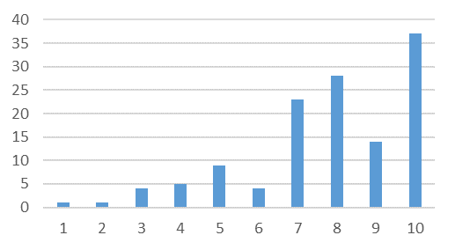

Överlag bedömde de nyblivna pensionärerna att deras hälsa var bra vid pensionsbeslutet. 75 procent har angett ett värde från 8 till 10. Flest har angett det högsta värdet 10 (knappt 30 procent) det vill säga typvärdet. Värdet för medianen är 8 och medelvärdet 7,8.

Upplevd hälsa kan delas in i två grupper beroende på vilket värde de har angett, 1 till 5 och 6 till 10. Gruppen med mindre bra hälsa har angett värdet 1 till 5 och gruppen bra hälsa har angett värdet 6 till 10.

Tabell 2.5.1: Andel av upplevd hälsa vid pensionsbeslut per kön
Hälsa vid pensionsbeslut | Kvinna | Man | Totalt
Mindre bra (värde 1-5) | 17 % | 14 % | 16 %
Bra (värde 6-10) | 83 % | 86 % | 84 %
Totalt | 100 % | 100 % | 100 %

Det är något högre andel män (86 procent) än kvinnor (83 procent) som uppgav att de hade bra hälsa vid pensionsbeslutet.

6. Skulle du vilja återgå till ett arbete?

Diagram 2.6.1: Andel som arbetar igen, vill återgå till ett arbete eller vill inte återgå till ett arbete

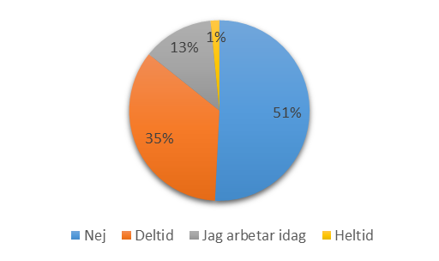
Av respondenterna vill knappt hälften (49 procent) antingen återgå till ett arbete (36 procent) eller har redan återgått till ett arbete(13 procent). De flesta ville i så fall arbeta på deltid (35 procent) och endast en procent kan tänka sig att återgå på heltid. Drygt hälften (51 procent) kan alltså inte tänka sig att återgå till ett arbete.

7. Har du en partner?

Tabell 2.7.1: Antal och andel som har en eller inte har en partner
Partner | Antal | Andel
Ja | 96 | 76,2 %
Nej | 30 | 23,8 %
Totalt | 126 | 100 %

Tre av fyra bland nyblivna pensionärer har en partner.

Diagram 2.7.1: Andel med eller utan partner per kön och uttagstidpunkt av pension
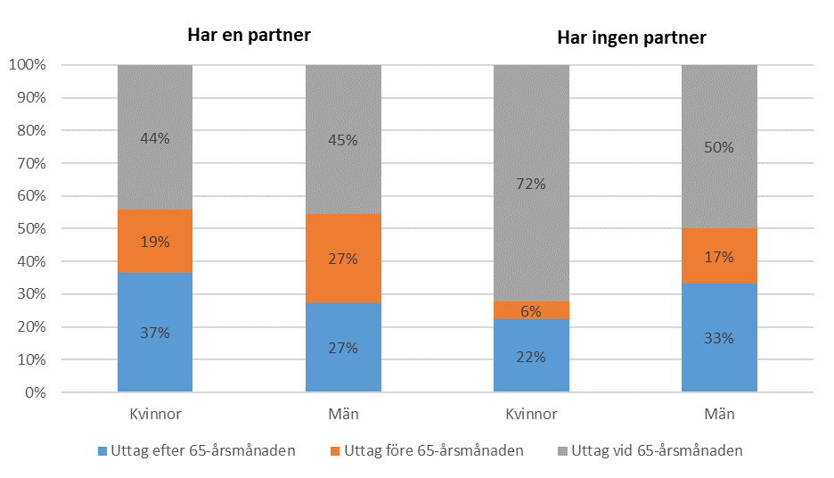
Av de som har en partner är det en högre andel av kvinnorna (37 procent), än männen (27 procent), som tar ut pension före 65 år. Det är ungefär lika stor andel av kvinnor (44 procent) och av män(45 procent) som tar ut pension efter 65 år. Däremot är det en högre andel av männen (27 procent) som tar ut pension vid 65 år om de har en partner än vad kvinnorna gör (19 procent).

När det gäller de som inte har någon partner är skillnaden betydligt större mellan könen. Det är en högre andel av männen som tar ut sin pension före (33 procent) och vid 65 år (17 procent) än andelen kvinnor (22 respektive 6 procent). Det är en betydligt högre andel av kvinnorna som tar ut pension efter 65 år (72 procent) än männen (50 procent) om de inte har någon partner.

8. (Villkorsfråga 1) Hur gammal är din partner nu?

Tabell 2.8.1: Åldersindelning av partner
Åldersklasser partner | Andel
50 till 59 år | 6,3 %
60 till 64 år | 35,4 %
65 till 69 år | 40,6 %
70 år eller äldre | 17,7 %
Totalt | 100 %

De flesta har en partner som är i åldern 65 år eller äldre (58,3 procent) bland respondenterna. I de flesta paren är mannen äldst. Mannen är i genomsnitt tre år äldre än sin partner och kvinnan är i genomsnitt fyra år yngre än sin partner. 17 procent av respondenterna hade en jämnårig partner.

9. (Villkorsfråga 2) Har även din partner gått i pension?

Tabell 2.9.1: Antal och andel om partnern är pensionär
Partner pensionär | Antal | Andel
Ja | 65 | 67,7 %
Nej | 31 | 32,3 %
Totalt | 96 | 100 %

Av de som har en partner är de flesta (83 procent) pensionärer bägge två. Det är några stycken som har återgått till ett arbete efter pensioneringen (17 procent).

10. (Villkorsfråga 3) Planerade du och din partner att gå i pension samtidigt?

Tabell 2.10.1: Antal och andel för planering av pension samtidigt med partner
Pension samtidigt | Antal | Andel
Ja | 19 | 19,8 %
Nej | 77 | 80,2 %
Totalt | 96 | 100 %

De flesta (80 procent) planerade inte att gå samtidigt i pension som sin partner.

11. Har du några barn?

Tabell 2.11.1: Antal och andel med de som har barn eller inte har barn
Barn | Antal | Andel
Ja | 105 | 83,3 %
Nej | 21 | 16,7 %
Totalt | 126 | 100 %

Drygt 83 procent av respondenterna har barn.

12. (Villkorsfråga 1): Hur många barn har du?

Tabell 2.12.1: Antal och andel barn
Antal barn | Antal | Andel
0 | 21 | 16,7 %
1 | 16 | 12,7 %
2 | 60 | 47,6 %
3 | 26 | 20,6 %
4 | 2 | 1,6 %
5 | 1 | 0,8 %
Totalt | 126 | 100 %

Av de som har barn har de flesta 2 barn (47,6 procent). 17 procent av de nyblivna pensionärerna har inte några barn alls.

13. (Villkorsfråga 2) Har du barnbarn?

Tabell 2.13.1: Antal och andel för de som har barnbarn eller inte har barnbarn
Barnbarn | Antal | Andel
Ja | 75 | 71,4 %
Nej | 30 | 28,6 %
Totalt | 105 | 100 %

Drygt 71 procent av de som har barn har även fått barnbarn.

14. Har du föräldrar som lever idag?

Tabell 2.14.1: Antal och andel för de som har minst en förälder i livet
Föräldrar i livet | Antal | Andel
Ja | 38 | 30,2 %
Nej | 88 | 69,8 %
Totalt | 126 | 100 %

De flesta av respondenterna (knappt 70 procent) har inte någon förälder i livet.

Diagram 2.14.1: Andel av de som har eller inte har någon förälder i livet
uppdelat på uttagstidpunkt och kön
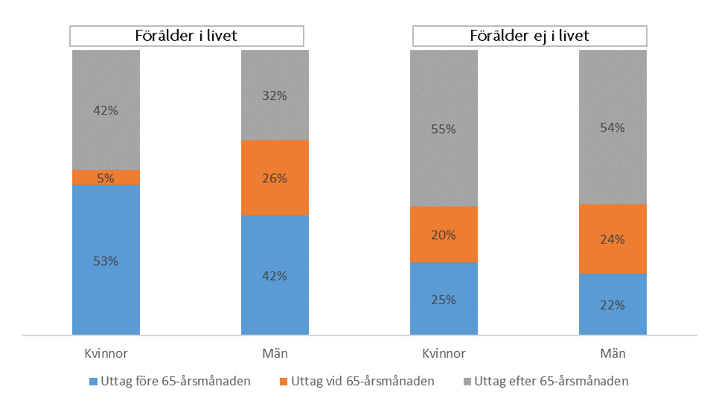
Det är skillnad mellan män och kvinnor när de tar ut sin pension beroende på om de har någon förälder i livet eller inte. För de som har någon förälder i livet är det en högre andel av kvinnorna (53 procent) som tar ut sin pension före 65 år i jämförelse med männen (42 procent). Det är betydligt mindre skillnad mellan män och kvinnor om de inte har någon förälder i livet när det gäller uttag av pension än för de som har någon förälder i livet.

15. Hade du på något sätt planerat ekonomiskt inför livet som pensionär?

Tabell 2.15.1: Antal och andel med ekonomisk planering eller ingen planering
Ekonomisk planering inför pension | Antal | Andel
Ja | 117 | 92,9 %
Nej | 9 | 7,1 %
Totalt | 126 | 100 %

Det är endast sju procent av respondenterna som inte planerat ekonomiskt inför livet som pensionär. Dessa sju procent har ett lägre genomsnittligt pensionsunderlag än de som har någon form av ekonomisk planering. Den högsta andelen, av de som planerat ekonomiskt inför pensioneringen, har de som tog ut pension före 65 år (97 procent). Det vill säga att nästan alla har någon form av ekonomisk planering av de som tog ut pension före 65 år. Andelen är lägst för de som tog ut pension vid 65-årsmånaden (88 procent).

16. (OM JA på föregående)Då är vi lite nyfikna på hur du planerat…
De allra flesta, som planerat ekonomiskt, har sparat i fonder eller aktier. Det är en något högre andel som minskat på fasta kostnader och två av tre har även sparat i privat pensionsförsäkring.

a) Hade du sparat i form av sparkonto/fonder/aktier

Tabell 2.16.1: Antal och andel för sparande i fonder eller dylikt
Sparat i fonder eller dyl. | Antal | Andel
Ja | 108 | 85,7 %
Nej | 18 | 14,3 %
Totalt | 126 | 100 %

b) Hade du minskat dina fasta kostnader?

Tabell 2.16.2: Antal och andel om de minskat fasta kostnader
Minskat fasta kostnader | Antal | Andel
Ja | 67 | 53,2 %
Nej | 59 | 46,8 %
Totalt | 126 | 100 %

c) Hade du sparat i form av privat pensionsförsäkring?

Tabell 2.16.3: Antal och andel om de har sparat privat till pension
Privat pension | Antal | Andel
Ja | 84 | 66,7 %
Nej | 42 | 33,3 %
Totalt | 126 | 100 %

d) Har du planerat på annat vis?

Tabell 2.16.4: Antal och andel om de har annat alternativ på ekonomisk planering
Annan ekonomisk planering | Antal | Andel
Ja | 49 | 38,9 %
Nej | 77 | 61,1 %
Totalt | 126 | 100 %

17. Om du själv skulle bedöma hur din levnadsstandard ser ut idag rent ekonomiskt, är den…?

Tabell 2.17.1: Antal och andel om upplevd levnadsstandard som nybliven pensionär
Levnadsstandard | Antal | Andel
Mycket dålig | 1 | 0,8 %
Dålig | 3 | 2,4 %
Varken bra eller dålig | 17 | 13,5 %
Bra | 69 | 54,8 %
Mycket bra | 36 | 28,6 %
Totalt | 126 | 100 %

Övervägande delen (83 procent) bedömer levnadsstandarden som bra eller mycket bra. Nästan hälften av dessa har ett pensionsunderlag över 7,5 inkomstbasbelopp medan de som bedömde levnadsstandarden som mycket dålig, dålig eller varken bra eller dålig hade 15 procent ett pensionsunderlag över 7,5 inkomstbasbelopp.

18. Tog du ut din allmänna pension samtidigt som din tjänstepension?

Tabell 2.18.1: Antal och andel som tagit ut allmän pension och tjänstepension
Allmän pension samtidigt | Antal | Andel
Ja | 89 | 70,6 %
Nej, vid olika tidpunkter | 37 | 29,4 %
Totalt | 126 | 100 %

Majoriteten tog ut tjänstepensionen och den allmänna pensionen från samma tidpunkt.

19. Jag kommer nu att ge dig 6 påståenden, och jag kommer be dig att svara på en skala från 1-10 hur mycket dessa påståenden vägde in i ditt beslut att gå i pension. Där 1 är av väldigt liten betydelse, och 10 är av en väldigt stor betydelse.

1. Jag gick i pension för att spendera mer tid med familj och vänner 1-10
Mer tid för familj | Antal | Andel
1 | 16 | 12,7 %
2 | 4 | 3,2 %
3 | 12 | 9,5 %
4 | 7 | 5,6 %
5 | 25 | 19,8 %
6 | 5 | 4,0 %
7 | 14 | 11,1 %
8 | 20 | 15,9 %
9 | 4 | 3,2 %
10 | 19 | 15,1 %
Totalt | 126 | 100 %

Det är inget som sticker ut utan en tredjedel tyckte det var mindre viktigt, en tredjedel något viktigare och en tredjedel mycket viktigt.

2. Jag gick i pension för att ha mer tid för fritid 1-10
Mer tid för fritid | Antal | Andel
1 | 5 | 4,0 %
2 | 3 | 2,4 %
3 | 6 | 4,8 %
4 | 5 | 4,0 %
5 | 14 | 11,1 %
6 | 4 | 3,2 %
7 | 18 | 14,3 %
8 | 31 | 24,6 %
9 | 10 | 7,9 %
10 | 30 | 23,8 %
Totalt | 126 | 100 %

De flesta tyckte det var mycket viktigt att ha mer tid för fritid (56 procent från 8 till 10).

3. Jag gick i pension på grund utav att det kändes naturligt att gå vid den åldern 1-10
Naturlig pensionsålder | Antal | Andel
1 | 17 | 13,5 %
2 | 6 | 4,8 %
3 | 5 | 4,0 %
4 | 3 | 2,4 %
5 | 15 | 11,9 %
6 | 4 | 3,2 %
7 | 12 | 9,5 %
8 | 28 | 22,2 %
9 | 6 | 4,8 %
10 | 30 | 23,8 %
Totalt | 126 | 100 %

Hälften tyckte att deras ålder för pension var naturlig. Den högsta medianåldern inför pensionering har den grupp som tyckte det var minst naturligt, det vill säga de var alltså äldst av alla respondenter. I denna grupp var det också högst andel som avgått vid 67-årsmånaden.

4. Jag gick i pension på grund utav nedsatt arbetsförmåga 1-10
Hälsoskäl | Antal | Andel
1 | 82 | 65,1 %
2 | 11 | 8,7 %
3 | 8 | 6,3 %
4 | 5 | 4,0 %
5 | 4 | 3,2 %
6 | 3 | 2,4 %
7 | 1 | 0,8 %
8 | 5 | 4,0 %
9 | 3 | 2,4 %
10 | 4 | 3,2 %
Totalt | 126 | 100 %

Majoriteten har inte gått i pension p.g.a. nedsatt arbetsförmåga.

5. Jag gick i pension på grund utav förändringar på min arbetsplats eller brist på förändringar 1-10
Förändring eller inte | Antal | Andel
0 | 1 | 0,8 %
1 | 55 | 43,7 %
2 | 7 | 5,6 %
3 | 6 | 4,8 %
4 | 6 | 4,8 %
5 | 6 | 4,8 %
6 | 6 | 4,8 %
7 | 6 | 4,8 %
8 | 6 | 4,8 %
9 | 11 | 8,7 %
10 | 16 | 12,7 %
Totalt | 126 | 100 %

64 procent av nyblivna pensionärer tycker att förändringar eller brist på förändringar på arbetsplatsen påverkade deras pensionsbeslut.

6. Jag vägde in ekonomiska aspekter när jag valde att gå i pension 1-10
Ekonomi | Antal | Andel
0 | 1 | 0,8 %
1 | 19 | 15,1 %
2 | 9 | 7,1 %
3 | 10 | 7,9 %
4 | 5 | 4,0 %
5 | 19 | 15,1 %
6 | 6 | 4,8 %
7 | 13 | 10,3 %
8 | 16 | 12,7 %
9 | 3 | 2,4 %
10 | 25 | 19,8 %
Totalt | 126 | 100 %

Hälften vägde in ekonomiska aspekter när de valde att gå i pension (50 procent).

Fördjupad analys av vissa frågor

4. På en skala från 1-10, hur krävande upplevde du ditt arbete den sista tiden före pension?

Medelvärde per utbildningsnivå |  | Arbete krävande
Grundskola/gymnasial |  | 7
Eftergymnasial < tre år |  | 5,9
Universitet/Högskola |  | 6,7

Högst värde för hur krävande arbetsuppgifterna var den sista tiden före pension, har de med utbildningsnivå grundskola/gymnasium angett (medelvärde 7). Kvinnorna (6,8) har ett något högre medelvärde än männen (6,6).

Påbörjad utbetalning av pension |  | Mindre krävande |  | Krävande |  | Totalt
Uttag före 65-årsmånaden | 18 % |  | 82 % |  | 100 %
Uttag vid 65-årsmånaden | 12 % |  | 88 % |  | 100 %
Uttag efter 65-årsmånaden | 39 % |  | 61 % |  | 100 %

De som har påbörjat utbetalningen av pensionen efter fyllda 65 år har den lägsta andelen som upplevde att de hade krävande arbetsuppgifter före pensioneringen (61 procent). De som började ta ut pension före 65 år eller vid 65 år upplevde att deras arbetsuppgifter var mer krävande (82 respektive 88 procent) än de som började ta ut pension efter fyllda 65 år.

6. Skulle du vilja återgå till ett arbete?
Av respondenterna har knappt hälften (49 procent) antingen redan återgått till ett arbete(13 procent) eller kan tänka sig att återgå till ett arbete (36 procent). De flesta ville i så fall arbeta på deltid (35 procent) och endast en procent kan tänka sig att återgå på heltid. Drygt hälften (51 procent) kan alltså inte tänka sig att återgå till ett arbete.

a) Påverkar avgångsåldern för pension viljan att återgå till ett arbete?

Av de som kan tänka sig återgå till ett arbete (antingen på deltid eller heltid) hade nästan 60 procent avgått efter 65-årsmånaden (en av tre avgick vid 67 år eller senare). Cirka 40 procent hade avgått efter 65 år av de som inte vill återgå till ett arbete. Bland de som inte vill återgå till ett arbete är det en högre andel som avgått före 65 år (36 procent) än bland de som vill återgå till ett arbete (26 procent).

b) Påverkar den upplevda levnadsstandarden som nybliven pensionär viljan att återgå till ett arbete?

Återgå till ett arbete | Medelvärde Pensionsunderlag | Medelvärde Månadsbelopp
Jag arbetar idag | 494 369 kronor | 9 504 kronor
Kan tänka sig att återgå till arbete | 469 889 kronor | 8 320 kronor
Kan inte tänka sig att återgå till arbete | 448 981 kronor | 8 676 kronor

Högst medelvärde på pensionsunderlaget har de som redan återgått till ett arbete idag och lägst har de som inte vill återgå till ett arbete.

Levnadsstandard | Mindre bra | Bra | Summa
Jag arbetar idag | 0 % | 100 % | 100 %
Kan tänka sig att återgå till arbete | 22 % | 78 % | 100 %
Kan inte tänka sig att återgå till arbete | 17 % | 83 % | 100 %

Av de som kan tänka sig återgå till ett arbete upplever 78 procent att de har en bra eller mycket bra levnadsstandard. Av de som inte vill återgå till ett arbete upplever 83 procent att de har en bra eller mycket bra levnadsstandard. Däremot är det en högre andel som upplever att de har en bra eller mycket bra levnadsstandard bland de som inte vill återgå till ett arbete än i den andra gruppen.

c) Påverkar trivseln med kollegor och arbetsuppgifter (före pension) viljan att återgå till ett arbete?

Av de som kan tänka sig återgå till ett arbete upplever 89 procent trivdes med arbetsuppgifterna och 91 procent trivdes med sina kollegor. Av de som inte vill återgå till ett arbete upplever 81 procent att de trivdes med arbetsuppgifterna och 84 procent trivdes med sina kollegor. Det är alltså en lägre andel av de som inte vill återgå till ett arbete som trivdes med arbetsuppgifter och med kollegor än av de som vill återgå till ett arbete.

Trivsel med arbetsuppgifter | Mindre bra | Bra | Summa
Jag arbetar idag | 6 % | 94 % | 100 %
Kan tänka sig att återgå till arbete | 11 % | 89 % | 100 %
Kan inte tänka sig att återgå till arbete | 19 % | 81 % | 100 %

Trivsel med kollegor | Mindre bra | Bra | Summa
Jag arbetar idag | 6 % | 94 % | 100 %
Kan tänka sig att återgå till arbete | 9 % | 91 % | 100 %
Kan inte tänka sig att återgå till arbete | 16 % | 84 % | 100 %

d) Påverkar hälsan viljan att återgå till ett arbete?

 | Hälsa vid pensionsbeslut
Återgå till ett arbete | Mindre bra | Bra | Totalt | Mv hälsa
Arbetar redan idag | 3 | 13 | 16 | 8,2
Kan tänka sig att återgå till ett arbete | 6 | 40 | 46 | 8,1
Kan inte tänka sig att återgå till arbete | 11 | 53 | 64 | 7,5
Totalt | 20 | 106 | 126 | 7,8

87 procent av de som kan tänka sig återgå till ett arbete har angett att hälsan är bra (värde 6 till 10) och motsvarande andel för de som inte kan tänka sig återgå till ett arbete är 83 procent. Det verkar som att de som redan arbetar (medelvärde 8,2) och de som kan tänka sig återgå till ett arbete (medelvärde 8,1) har en något bättre upplevd hälsa än de som inte kan tänka sig att återgå till ett arbete (medelvärde 7,5).

e) Om man har en partner - påverkar det viljan att återgå till ett arbete?

Återgå till ett arbete | Ja, har partner | Nej, ingen partner | Totalt
Jag arbetar idag | 16 | 0 | 16
Kan tänka sig att återgå till arbete | 33 | 13 | 46
Kan inte tänka sig att återgå till arbete | 47 | 17 | 64
Totalt | 96 | 30 | 126

Bland de som har angett att de arbetar efter pensioneringen har alla en partner och 75 procent av dessa har en partner som gått i pension. Det är en högre andel (79 procent) som har en partner bland de som arbetar idag eller kan tänka sig återgå till ett arbete än i jämförelse med de som inte kan tänka sig återgå till ett arbete (73 procent).

f) Om man har avgått före 65 år - påverkar det viljan att återgå till ett arbete?

Återgå till ett arbete | Genomsnittlig avgångsålder
Jag arbetar idag | 65 år 5 månader
Kan tänka sig att återgå till arbete | 65 år 2 månader
Kan inte tänka sig att återgå till arbete | 64 år 8 månader

Högst genomsnittlig avgångsålder har de som redan arbetar idag (65 år 5 månader) och lägst de som inte kan tänka sig att återgå till ett arbete (64 år 8 månader).

